Küldő szervezet neve: Dunaújvárosi SzC Kereskedelmi és Vendéglátóipari Technikum és Szakképző Iskola

Munkanapló
Nemzetközi szakmai gyakorlatot teljesítő tanulóknak



Útmutató a munkanapló vezetéséhez

A külföldi szakmai gyakorlaton résztvevő tanuló kötelezően munkanaplót vezet
a kint töltött időszak alatt, az alábbi szempontokat figyelembe véve:
- Az első oldalon kitölti a kért adatokat
- A második oldalon a szakmai gyakorlat végén bemutatja a gyakorlati helyet: Hol található, milyen tevékenységekkel foglalkozott, mennyi a dolgozók száma, milyen munkaterületei vannak, milyen a felszereltsége? A bemutatást egy fényképpel zárja, mely a gyakorlati helyről készült (pl. az épület homlokzati része).
- A következő oldalakon a szakmai gyakorlatot heti lebontásban mutatja be: a kifejtős kérdésekre min. A/4-es terjedelemben (12-es betűméret), a rövid választ igénylő kérdésekre pedig min. 4-5 mondatban válaszol.
- Az utolsó oldalon egy összefoglaló résszel zárul a napló, benne leírva a legfontosabb (szakmai, személyes, kulturális) tapasztalatokat.

Munkanapló

2025. november 17.-28.
szakmai gyakorlat dátuma

Tanuló neve: Nagy Attila Andor
Tanult szakma: Szakács Szaktechnikus
Évfolyam: 13.
Gyakorlati hely neve, címe: Lato Mare Via Caminadella, 2, 20123 Milano MI
Gyakorlatot irányító személy neve, beosztása: Torresi Gianluca- Főnök
Munkanyelv: Olasz/Angol
Aláírás: Nagy Attila Andor

Kelt.: 2025.11.22.

A gyakorlati hely és a kialakult munkakapcsolatok bemutatása (mint pl. vállalati
felépítés/kultúra, munkaeszközök)

A Lato Mare étteremben, ahol jelenleg szakmai tapasztalatot szerzek, összesen hatan dolgozunk, ami egy kis létszámú, de jól működő csapatot jelent. A vendégtérben két pincér/pultos látja el a feladatokat, valamint a két üzletvezető, Luca és Giacomo irányítja a napi működést. A konyhában összesen hárman dolgoznak: két séf, Beppe és Yazar, illetve Nasmul, aki a mosogatást, a konyha tisztán tartását és a vendégtér rendben tartását végzi. Én tanulóként a séfek munkáját segítem, elsősorban az előkészítésben, a tálalásban és a konyhai alapműveletek elsajátításában veszek részt. Szerencsére sikerült mindenkivel jó kapcsolatot kialakítanom, és a főnökök is sokat meséltek magukról, illetve az étterem történetéről. A Lato Mare 2020-ban indult, a pandémia időszakában, ami komoly kihívás volt számukra, ennek ellenére az étterem mára stabilan működik és kialakult vendégkörrel rendelkezik. Az étterem híres a briós szendvicseiről, melynek briósát ők fejlesztették ki , házilag. A konyhai csapat multikulturális összetételű, így a kommunikáció néha kihívást jelent: Yazar, aki török származású, beszél angolul, így vele tudok a legkönnyebben kommunikálni, míg Beppe és Nasmul indiai származásúak, és csak töredékesen beszélnek angolul. Ennek ellenére a közös munka gördülékenyen megy, hiszen sok mindent mutatással, gyakorlati jelzésekkel és rutinnal oldunk meg, ami számomra jó tapasztalat a multikulturális munkakörnyezetben való helytállásra. Az étterem tengeri ételekre specializálódik, kínálatában különféle halak, rákfélék, polipok és más friss tengeri alapanyagok szerepelnek. A vendégtér mindössze 12–14 fő befogadására alkalmas, ami családias légkört teremt. Bár a konyha kicsi és felszereltsége nem túl bőséges, mégis minden megtalálható benne, ami ahhoz szükséges, hogy a séfek kiváló minőségű ételeket készítsenek. A hely szűkössége miatt nagy hangsúlyt kap a rendszerezettség, a tisztaság és a precíz előkészítés, ami számomra fontos tapasztalatot jelent. Összességében a Lato Mare-ben töltött idő rendkívül hasznos, mert nemcsak szakmai tudást szerzek, hanem betekintést nyerek egy kis csapat mindennapi működésébe, az étterem fejlődéstörténetébe, valamint abba, hogyan lehet egy kis, korlátozott terű konyhában is hatékonyan és kreatívan dolgozni.

Az első héten végzett szakmai tevékenyégek és az elsajátított új ismeretek
bemutatása -1.hét:
- Milyen új ismeretekkel gazdagodtam?
- Miben fejlődtem?
- Mi iránt alakult ki bennem erősebb érdeklődés?
- Hogyan éreztem magamat a munkanapokon?
- Milyen plusz támogatás/eszköz segítette volna a hatékonyabb fejlődésemet?
- Melyek azok a készségeim, amelyeket a jövőben fejlesztésre szorulnak?

A gyakorlat során rengeteg új ismerettel gazdagodtam, amelyek nagyban hozzájárultak a szakmai fejlődésemhez. Az egyik legfontosabb dolog az volt, hogy megtanultam különböző tengeri alapanyagok szakszerű előkészítését. Ilyen például a lazac filézése és kockázása, amelynél elsajátítottam a pontos késvezetést, a szálkák eltávolításának technikáját, valamint azt, hogyan lehet egy halból a lehető legtöbbet kihozni hulladék nélkül. Emellett megismertem a scampi rák feldolgozását is: megtanultam megtisztítani, eltávolítani a bélcsatornát, szép formában előkészíteni tésztákhoz vagy előételekhez. Nagy élmény volt az is, amikor megtanultam, mennyi ideig kell főzni egy polipot zöldségekkel együtt – például hagymával, sárgarépával és zellerrel – hogy tökéletesen puha legyen, mivel a polip főzése időigényes és odafigyelést igényel, és ezt eddig nem ismertem részletesen.
A konyhai előkészítési feladatok során sokat fejlődtem késhasználatban. A séfek megtanították, hogyan kell helyesen fogni a kést, hogyan tartsam a másik kezemet, és hogyan lehet gyorsan és egyenletesen apróra vágni a hagymát vagy más zöldségeket. Eleinte lassabban haladtam, de a gyakorlatnak köszönhetően látványosan javultam a tempóban és a pontosságban is. Emellett fejlődtem a zöldségek szeletelésében, például julienne, brunoise vagy nagyobb darabolási technikák elsajátításában. Az áru bepakolásában is szereztem tapasztalatot: megtanultam, hova milyen termék kerül, mely alapanyagokat kell azonnal hűteni, és hogyan kell rendszerezetten elpakolni, hogy a konyha átlátható maradjon.
A gyakorlat alatt egyre jobban kialakult bennem az érdeklődés a tengeri ételek világa iránt. Mindig is szerettem a halat, de most megtapasztaltam, milyen sokféleképpen lehet őket előkészíteni és felhasználni. A tengeri alapanyagok tisztítása, darabolása és elkészítése sokkal nagyobb precizitást igényel, mint gondoltam. Ez a folyamat annyira érdekessé vált számomra, hogy szeretnék a jövőben még mélyebben beleásni magam ebbe a témába, különösen a halételek készítésébe és a fine dining jellegű tálalásokba.
A munkanapokon mindig nagyon jól éreztem magam. A csapat kicsi, de támogató, és bár nem mindenki beszél angolul, a hangulat mégis barátságos és együttműködő volt. A multikulturális környezet miatt sokszor a mutatás és a gyakorlat segített a kommunikációban, ami türelemre és rugalmasságra tanított. Fejlődtem a csapatmunkában is: megtanultam, hogyan működik egy kis éttermi konyha, hogyan kell figyelni egymás tempójára, és mikor kell segíteni a másiknak, hogy a munka gördülékeny maradjon.
Úgy érzem, a fejlődésemet még hatékonyabban segítette volna, ha több éles kés áll a rendelkezésemre, mert így gyorsabban tudtam volna gyakorolni a szeletelési technikákat. Emellett sokat jelentett volna, ha több angolul beszélő kolléga van körülöttem, mert így könnyebben megérthettem volna a részletesebb konyhai utasításokat vagy magyarázatokat. Ennek ellenére a mutatással történő tanulás is sokat adott, és megtanított arra, hogy figyelmesen nézzem a séfek mozdulatait.
A jövőre nézve vannak olyan készségeim, amelyeket tovább szeretnék fejleszteni. Az egyik legfontosabb az olasz nyelv, mert a konyhai életben sokszor hangzanak el olasz szavak, kifejezések, utasítások, és úgy érzem, sokkal könnyebben és gyorsabban tudnék beilleszkedni, ha jobban érteném őket. Emellett szeretnék még többet gyakorolni a tengeri alapanyagok feldolgozásában, a tálalásban, valamint a különböző konyhatechnológiák használatában. Összességében a gyakorlat során sokat tanultam, fejlődtem szakmailag és emberileg is, és úgy érzem, még inkább megszerettem a vendéglátás világát, különösen a tengeri ételek készítésének izgalmas és változatos folyamatát. Ha a jövőben tovább dolgozhatok ilyen közegben, biztos vagyok benne, hogy még sokat tudok fejlődni és egyre magabiztosabban fogok mozogni a konyhában.
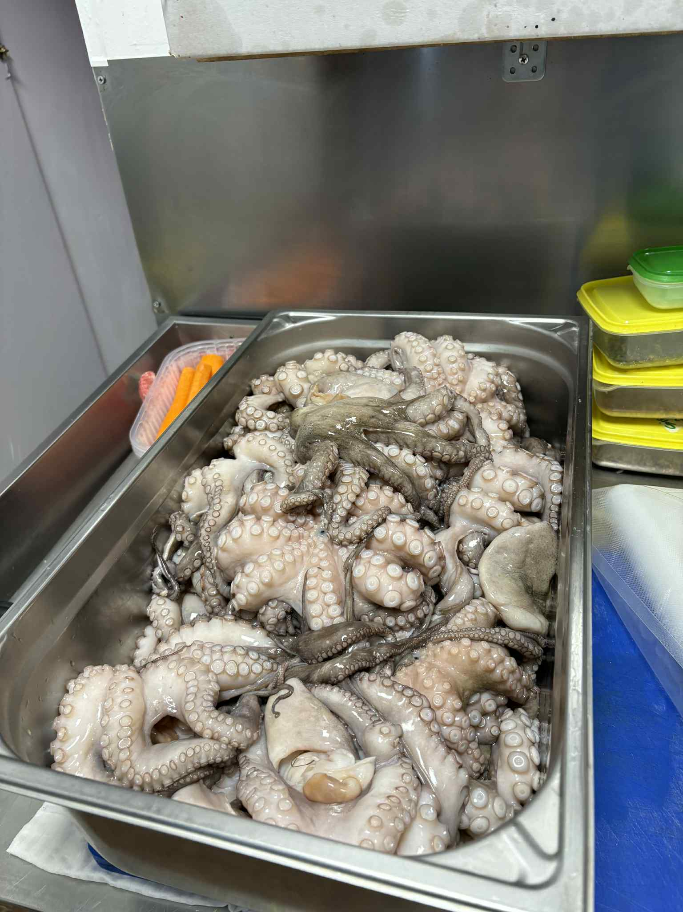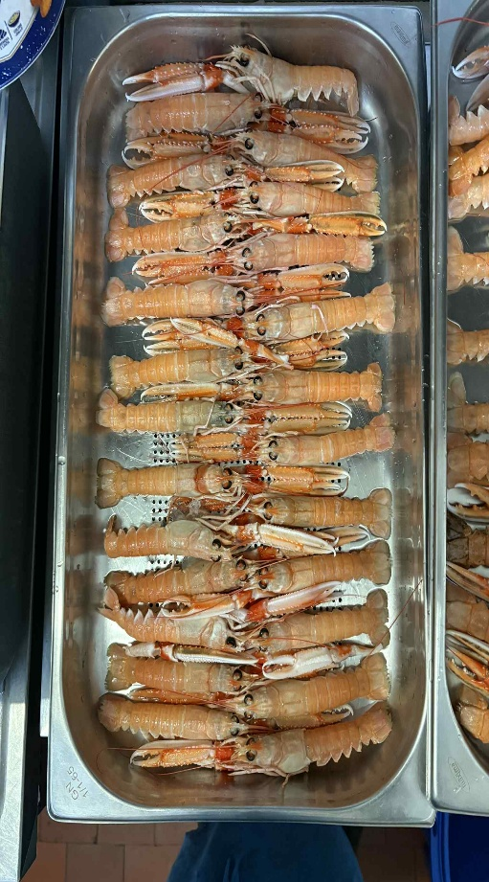

Szabadidős tevékenységeim bemutatása -1.hét
A programok bemutatása (mint pl. kirándulás, városnéző séta) | Elmentünk metróval a Duomóhoz, körbejártuk, megnéztük a boltokat, majd másnap ellátogattunk a Chinatownba, ahol a kínai éttermek nyüzsögnek.
Új ismereteim a fogadó partner országáról (mint pl. történelmi, kulturális, nemzeti, gasztronómiai) | Olaszország fővárosa Róma. Pénzneme Euró. Anyanyelve az olasz nyelv, de az angol nyelv is elterjedt. Sok üzlet délutáni sziesztát tart. A városokban elterjedt a tömegközlekedés hiszen a vezetés kaotikus.
Megjegyzés

Az első héten ez tetszett a legjobban (szakmai program) -1.hét:
Duomo épület meglátogatása.

Az első héten ez tetszett a legjobban (szabadidő)-1.hét:
Munka után megnéztük és kipróbáltuk az olasz McDonald’s-ot, illetve boltokban vásárolt olasz édességeket pl Tiramisu.

Ezeket az új idegen nyelvi szavakat/kifejezéseket tanultam
meg (idegen szó/kifejezés + magyar jelentés) – min. 15 db
Ciao-Hello | Hello
Sí-Yes | Igen
No-No | Nem
Grazie-Thank you | Köszönöm szépen
Per Favore-Please | Kérem
Quanto costa?-How much is this? | Mennyibe kerül?
Buongiorno-Good Morning | Jó reggelt
Arrivederci-Goodbye | Viszontlátásra
Scusa-Excuse me | Elnézést
Bagno-Bathroom | Mosdó
Aiuto-Help | Segítség
Non capisco-I dont understand | Nem értem
Dove-Where | Hol?
Buonasera-Good evening | Jó estét
Parli inglese-Do you speak english? | Beszélsz angolul?
Polpo-Octopus | Polip

A második héten végzett szakmai tevékenyégek és az elsajátított új ismeretek
bemutatása-2.hét:
- Milyen új ismeretekkel gazdagodtam?
- Miben fejlődtem?
- Mi iránt alakult ki bennem erősebb érdeklődés?
- Hogyan éreztem magamat a munkanapokon?
- Milyen plusz támogatás/eszköz segítette volna még hatékonyabban a fejlődésemet?
- Melyek azok a készségeimen, amelyek a jövőben fejlesztésre szorulnak?

A Lato Mare étteremben töltött időszak alatt számos új ismerettel gazdagodtam, amelyek hozzájárultak szakmai fejlődésemhez és a konyhai magabiztosságom növekedéséhez. Elsősorban megtanultam, hogyan kell megfelelően és higiénikusan tárolni a halakat vákuumzacskóban, valamint hogyan kell felcímkézni őket névvel és dátummal, hogy mindig pontosan tudjuk, melyik alapanyag meddig használható fel. Emellett új keverési technikákat is elsajátítottam a tészták elkészítésénél, amelyeket különösen a bal kezemmel való serpenyőmozgatás, miközben a jobb kezemmel körkörös mozdulatokkal dolgoztam, igényelt. Ez a koordinációs gyakorlat nagyon érdekes és kihívásokkal teli volt, de a folyamatos gyakorlással sikerült egyre ügyesebbé válnom. A szakmai fejlődésem másik fontos területe a késsel való bánásmód volt. Megtanultam a kést helyesen fogni, elkerülni a sérüléseket, és egyre magabiztosabban dolgozni az aprítás, szeletelés során. Ez nemcsak a biztonságomat növelte, hanem a hatékonyságomat is, hiszen a konyhában gyors, precíz munkavégzésre van szükség. Az étteremben töltött idő alatt erősebb érdeklődés alakult ki bennem az olasz konyha iránt, különösen a tengeri ételek készítésének irányában. Érdekes volt látni, hogy az egyszerű alapanyagokból hogyan lehet ízletes, látványos fogásokat alkotni, és milyen fontos a frissesség, a megfelelő hőfokok és az ízek harmóniája a tenger gyümölcseinek feldolgozásában. Ez a tapasztalat még inkább motivált, hogy elmélyítsem tudásomat az olasz gasztronómia területén. A munkanapjaim során nagyon jól éreztem magam. Az étterem légköre barátságos és családias volt; a kollégákkal gyorsan kialakult a jó kapcsolat, együttműködőek és segítőkészek voltak. Az élmény számomra különösen értékes volt, hiszen nemcsak szakmai tudást szereztem, hanem betekintést nyertem abba is, hogyan működik egy kis, jól összeszokott konyhai csapat. Sajnos az idő rövidsége miatt nem tudtam hosszabb ideig maradni, mert még sokat lehetett volna tanulni és gyakorolni. A fejlődésemet leginkább az olasz nyelv ismeretének hiánya korlátozta. Bár a szakmai kifejezéseket és utasításokat megértettem, a kommunikáció gördülékenysége nagyban könnyítette volna a munkát, és még hatékonyabbá tehette volna a tanulási folyamatot. Ez a tapasztalat rámutatott, hogy a nyelvtudás fontos eszköz a nemzetközi konyhákon való érvényesüléshez, és a jövőben érdemes ezen tovább dolgoznom. A jövőben fejlesztendő készségeim közé tartozik az, hogy rövidebb idő alatt is képes legyek több feladatot precízen elvégezni. Pályakezdőként az időigényes, precíz munkavégzés alapvetően fontos, de a hatékonyság növelésével még gördülékenyebbé válhat a konyhai munka. Ehhez több gyakorlásra, türelemre és folyamatos önellenőrzésre van szükség, hogy a sebességet és a minőséget egyszerre tudjam fenntartani. Összességében a Lato Mare étteremben eltöltött idő nagyon értékes volt számomra. Új technikákat sajátítottam el, fejlődtem a konyhai eszközök használatában, a koordinációban és a precizitásban, miközben az olasz konyha iránti érdeklődésem is jelentősen megnőtt. A barátságos kollégák és a családias légkör motiváló környezetet biztosítottak, amelyben öröm volt dolgozni. A tapasztalatok megerősítettek abban, hogy a gasztronómia területén szeretnék tovább fejlődni, és az itt megszerzett tudást a jövőben kamatoztatni tudom.

Szabadidős tevékenységeim bemutatása -2.hét
A programok bemutatása (mint pl. kirándulás, városnéző séta) | Sforza kastély látogatása, Duomo épületre felmentünk, bementünk a katedrálisba szétnézni. Naviglio- sétálás körbenézés, vásárlás.
Új ismereteim a fogadó partner országáról (mint pl. történelmi, kulturális, nemzeti, gasztronómiai) | Az ételeik 99%-ára raknak olíva olajat minden mennyiségben. Délutáni sziesztát tartanak 15:00-tól 19:00-ig.
Megjegyzés

A második héten ez tetszett a legjobban (szakmai program) -2.hét:
Duomo katedrális meglátogatása, városnézés.

A második héten ez tetszett a legjobban (szabadidő)- 2.hét:
Naviglio-n sétálás, fotózás, ajándék vásárlás.

Ezeket az új idegen nyelvi szavakat/kifejezéseket tanultam
meg (idegen szó/kifejezés + magyar jelentés) – min. 15 db
Zucca-Pumpkin | tök
Salmon-Salmon | Lazac
Patatine-Potato | Burgonya
Sól-Salt | Só
Peber-Pepper | Bors
Acqua-Water | Víz
Polpo-Octopus | polip
Birra-Beer | Sör
Ristorante-Restaurant | Étterem
Menu-Menu | Étlap
Dolce-Dessert | Desszert
Pane-Bread | Kenyér
Brodo-Broth | Alaplé
Olio d oliva-Olive oil | Oliva olaj
Formaggio-Cheese | Sajt

Külföldi szakmai gyakorlat összefoglalása (mint pl. legnagyobb sikereim, szállás/étkezés
értékelése, kiutazókkal/munkatársakkal való kapcsolatok alakulása)

Legnagyobb sikereim közé tartozik, hogy nagyon jó kapcsolatot sikerült kiépíteni a főnökökkel plusz a munkatársakkal is. Elérhetőséget cseréltünk a főnökökkel és az egyik séffel is. Nagyon megdicsért a chef, azt mondta látja bennem az akarást és a potenciált, azt is mondta, hogy dolgozott már külföldi diákokkal, de olyannal mint én, még nem találkozott: figyelmes, tanulékony, meg meri kérdezni a dolgokat, amelyekben nem biztos. Idézve Yasner chef szakács szavaival. Luca, az egyik főnök mondta, hogy reméli találkozunk a jövőben és újra tudunk együtt dolgozni. Nagyon remélem, hogy így lesz, és az élet is így akarja, hiszen én tennék érte, és nyitott is vagyok rá! Szállás jó volt, kifogástalan. Étkezésben a vacsorát és az ebédre kapott szendvicsek nem ízlettek annyira, vacsora után vagy boltban vettem ételt, vagy a legközelebbi pizzázót meglátogattam.

